CURRÍCULUM VITAE

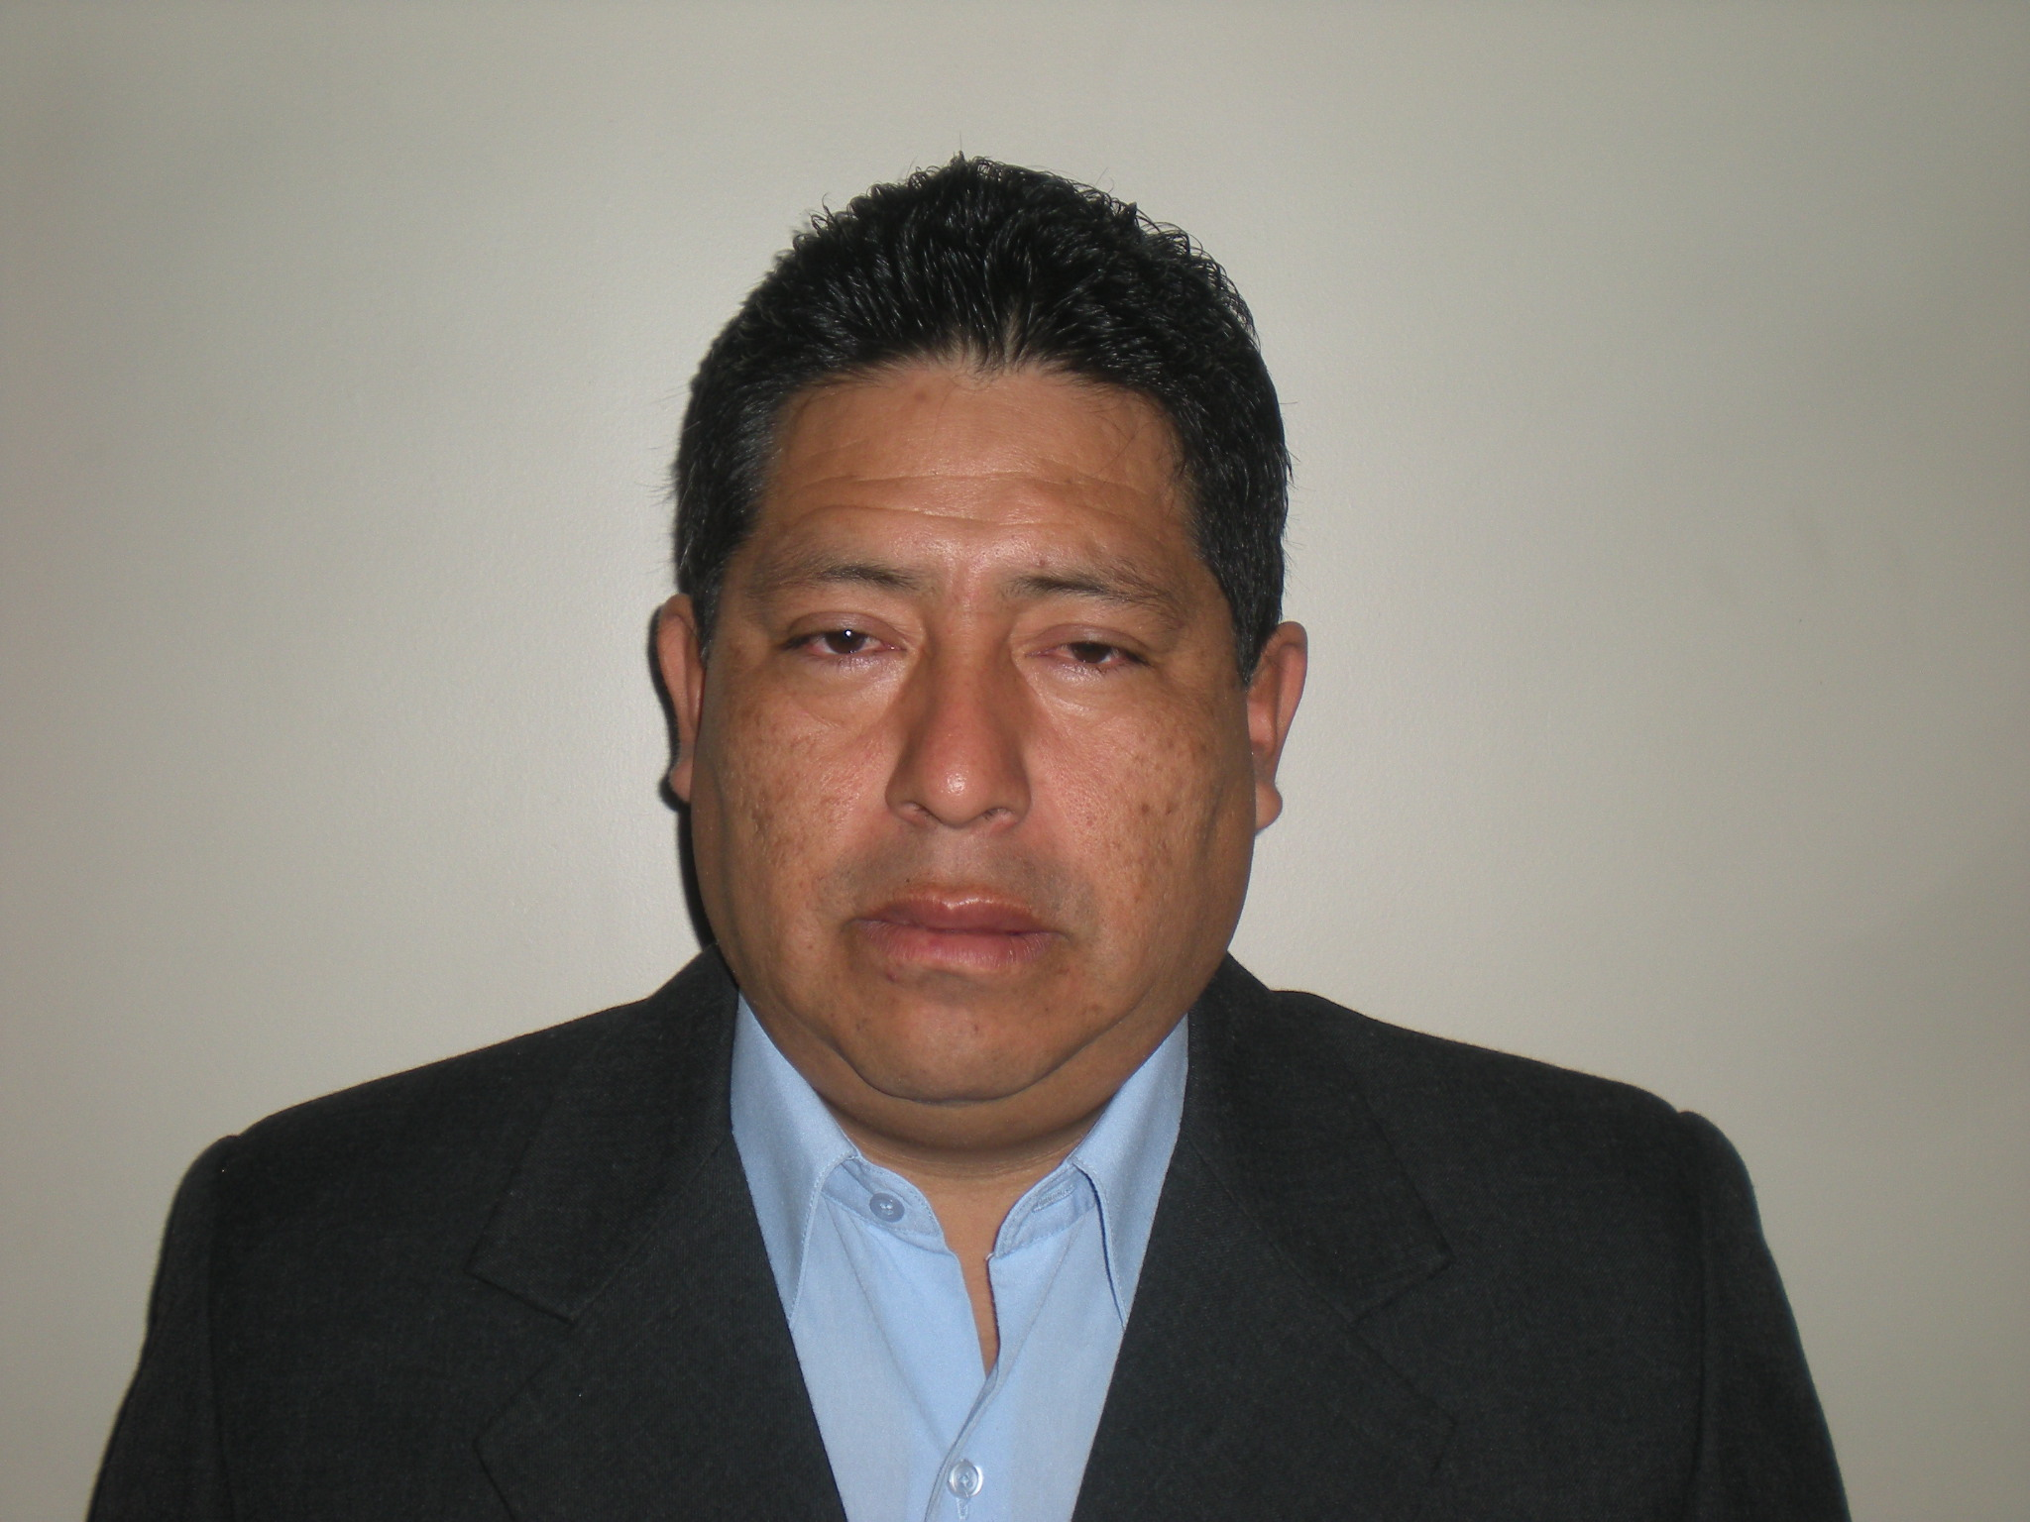

INGENIERIA Y GESTION EN ELECTRIFICACION FERROVIARIA, SUBESTACIONES E INSTALACIONES INDUSTRIALES

I DATOS PERSONALES

APELLIDOS : Quispe De La Cruz ElíasToribio.

FECHA DE NACIMIENTO : 19 de Septiembre de 1966

DOMICILIO : Torre 9 Dpto. 401. Santa Clara. Vitarte Lima.
LICENCIA DE CONDUCIR : Categoría B Español. A1 Peruano.

PASAPORTE N° : 6218441

N.I.E. : España X6193594Q

D.N.I. : 19857763

TELEFONO : 0051 991797165

e-mail : trojaningenieria@hotmail.com

Años de experiencia : 23

II ESTUDIOS REALIZADOS

HOMOLOGACION DE TITULO : Ingeniero Técnico Industrial Especialidad PERUANO EN ESPAÑA Electricidad. (2005 – 2006)

SUPERIOR : Ingeniero electricista. CIP. 53694
Habilitado.
Universidad Nacional del Centro del Perú.
Huancayo, Perú. (1985-1991).

POST GRADO : Ingeniería de Comunicaciones Digitales
INICTEL (1998 – 2000).

ESPECIALIZACION : Piloto Homologado de Seguridad de TMB.
Para las Instalaciones de Metros de Barcelona. (Abril- Mayo 2010).

CURSO : Electrificación Ferroviaria.
IR Madrid España.
(Octubre 2010).

CURSO : Electrificación Ferroviaria.
CENACAF Argentina.
(Septiembre – Octubre 2000).

III EXPERIENCIA LABORAL

- COMSA EMTE España.
(Diciembre 2010 a febrero 2014).

Cargo : Coordinador Electromecánica SSEE Pomacocha Yauli. Perú.

Función : Ejecución de Obra electromecánica y Puesta en servicio
CAMBIO DE SIMPLE BARRA A DOBLE BARRA EN LA
SSEE POMACOCHA AMPLIACION 11. 220 KV. Para ISA REP.

Cargo : Coordinador General.

Función : Obras, Mantenimiento, y operación de mini centrales en MT y BT para Edelnor en el Norte Chico. Perú.

Cargo : Jefe de Obra.

Función : Renovaciones en Subestaciones de 400/2220 KV. Para Red Eléctrica de España. (SSEE Palafruyel, Matas, Eliana, Juneda, Semmenat, VIC, Vegues).

Planificación, Organización, Subcontratas, Proveedores y Certificaciones.

Cargo : Jefe de Obra.

Función : Apoyo en el desarrollo de la Ingeniería y montaje de las SSEE de tracción y catenaria del tramo 1. L1 Metro de Lima. Para SIEMENS PERU.

- INABENSA España.
(Febrero 2008 a diciembre 2010).
Asignado a la UTE ENERGIA L9 conformada por Isolux, Edelnor, Inabensa, Emte y Abantia.

Cargo : Responsable de SSEE de Tracción.

Función : Desarrollo de la ingeniería de detalle y redacción del Proyecto de electrificación de la L9 Metro de Barcelona. (SSEE receptoras, de tracción, de servicios generales de estación y bombas/ventiladores en túnel).
Compra de Equipos. Celdas en AT, MT, Celdas rectificadoras, transformadores secos, equipos de protección.
Recepción de Equipos en Fábrica. Pruebas FAT. (Siemens, Alstom, Areva, ABB, Mesa, Ormazabal, Balfour Beaty, etc).
Planificación de Obra, control, certificaciones, subcontratistas.
Diseño y Montaje de las Subestaciones de tracción.
Puesta en Servicio de las Subestaciones de tracción, pruebas SAT.
Elaboración de informes de calidad y seguridad.
Revisión del RAMS.
Instalaciones del Control Distribuido. Equipos de campo y sala de control para el SCADA de energía, señalización y seguridad.

- ISOLUX CORSAN España.
(Julio 2007 a enero 2008).
Asignado a SIRIA.

Cargo : Supervisor de Obra.

Función : Ejecución de la Subestación Aleppo en 400/220 KV para la PEEGT SIRIA. (Public Establishment Of Electricity For Generation and Transmition).
Obra civil, puesta a tierra, instalación de equipos de patio y sala de control, cableado y conexionado de control y potencia, pruebas de puesta en servicio.
Planificación de obra, subcontrataciones y certificaciones.

- APPLUS España.
(Agosto 2006 a julio 2007)

Cargo : Supervisor de Obras.

Función : Dirección Técnica de la Remodelación en la Subestación Marmolejo 400/220 KV. Montaje de la SSEE Brovales 400 KV.
Dirección Técnica en el montaje de las subestaciones del Alta Velocidad Madrid – Valladolid.

- ELECTREN España.
(Abril 2006 a agosto 2006).
Cargo : Electricista Oficial 1ra.

Función : Montaje de una Subestación de tracción 55/27.5 KV. En el Alta Velocidad de Córdoba – Málaga.
Puesta en Servicio de 14 Subestaciones de tracción de la 1ra. Etapa del AVE Córdova – Málaga- con personal de Alstom.

- ADITEL SA. España.
(Marzo 2005 a abril 2006)

Cargo : Electricista Oficial 3ra.

Función : Montaje, Pruebas y Puesta en servicio de Subestaciones convencionales y GIS en 400, 220, 110, 66 KV.
Subestación Olivares, Mairena del Alcor, Espejo, Córdova, Málaga, Madeira y SSEE Manresa.

- TROJAN INGENIERIA SAC.
(Septiembre 2003 a marzo 2005).

Cargo : Gerente General.

Función : Diseño y Mantenimiento de SSEE en MT. Para Kola Real y Laive. Instalaciones Industriales varias.

- ENERQUIMICA.
(Septiembre 2003 a marzo 2005).

Cargo : Asesor Técnico.

Función : Instalaciones Industriales, mantenimiento de maquinarias varios.
Instalación de baterías para tracción, estacionarias y automotrices. Mantenimiento de UPS a nivel naciona para ADUANAS- SUNAT.

.
- A.A.T.E. AUTORIDAD AUTÓNOMA DEL TREN ELECTRICO LIMA.
(Octubre 1995 a Septiembre 2003).

Cargo : Jefe Operario de SSEE y Línea de Contacto.

Función : Mantenimiento Preventivo y Correctivo de las SSEE y Catenaria del tramo de Villa el Salvador hasta Atocongo.

A cargo de la Operación y Mantenimiento de:
- Línea en 60 KV de 7 Km.
- SSEE de 60/20 KV de 40 MVA y patio de llaves.
- SSEE de 20/0.38 KV de 1 MVA para servicios.
- SSEE rectificadoras de 20/1.5 KV de 7 MVA.
- Central Térmica en 4.16 KV. 5.4 MW.
- UPS de 380 V. 60 KVA.
- Rectificadores 380/110 Y 24 Voltios respectivamente.
- Bancos de Baterías. (24,110 y 380 Voltios).
- Grupos electrógenos de 150 KVA.
- equipos de Bombeo de agua Industrial y Sumideros.
Sistema integral Contra-Incendio.
Sistema Integral de Catenaria. (Regulación automática, protecciones, ferretería, seccionadores, conmutadores, etc).

Estadísticas de fallas, cartillas de mantenimientos, registros, fichas, control de tiempos. Gestión de Mantenimiento.

Diseño de nuevas instalaciones varios, seguridad electrónica, puestas a tierra, aíre acondicionado, etc.

Apoyo en la elaboración del Proyecto de Ampliación del Sistema Ferroviario para 10 Km. Desarrollando especificaciones técnicas presupuesto por costos unitarios, para Subestaciones, Catenaria, Señalización y Vía

Cargo : Jefe Operario de Señalización, Automatización y Telecomunicaciones.

Función : Mantenimiento y Operación de los equipos de señalización en campo y sala de control. Del sistema ATP. (boyas, circuitos de vía, semáforos, pupitres de mando local y centralizado

- ICE INGENIEROS CONSULTORES EJECUTORES S.A.
(Marzo 1994 a Octubre 1995)

Cargo : Supervisor del Montaje y Pruebas de Señalización, Automatización y Telecomunicaciones.

Función : Montaje de los equipos SAT en el tramos de Villa el Salvador a Atocongo, de la L1 Metro de Lima.
Pruebas de puesta en servicio.
- Equipos de Señalización en Línea Férrea, Locales Tecnológicos y Puesto Central Operativa (Sistema MÓDIAC ).
- Cableado en general para energía y señal a lo largo de Vía férrea. 10 Km.
- Equipos Contra-Incendio en Estaciones y Subestaciones. 13 unidades completas.
- Equipos de Aire Forzado.
- Equipos de Telefonía Automática, Emergencia y Difusión Sonora.
- Instalación de equipos del patio de llaves de la SSEE 60/20.
- Montaje de Seccionadores, interruptores, TT, TI, Soportes, pararrayos, transformadores de potencia 20 MVA.
- Equipos de subestaciones 20/0.38-0.22 KV. Y Subestaciones Rectificadoras 20 KV a 1500 Vcc. 7 MW. (Seccionadores, Interruptores, Celdas de media tensión, Tableros, Transformadores, Grupos electrógenos, UPS, banco de baterías, extractores).
- Calibración de los equipos de protección y puesta en servicio.

Todos los trabajos se realizaron en concordancia directa con el Proveedor ANSALDO TRANSPORT (Italia) y los supervisores CONAFID (Argentina).
A cargo de 18 técnicos electricistas.

- GRAÑA MONTERO S.A.
(Junio 1993 a Marzo 1994).

Cargo : Jefe del Area de electricidad e Instrumentación.

Función : Montaje de la nueva Planta de Oxigeno. De 300 Ton/día Para Centromin Perú. La Oroya
- Instalación de bandejas, conduits, cableado, equipos de medición y control de flujo, temperatura, presión, nivel, solenoides, fin de carrera, pirómetros, termocuplas, platos de orificio y posicionadores, Calibración, pruebas y puesta en marcha.
- Instalación de registradores, transmisores y PLC (Siemens, Foxboro).
- Cableado de energía y control al Mando Centralizado (señal y fuerza).
- Instalación de tableros fuerza, iluminación, servicios auxiliares.
- Cableado de media tensión para la conexión del motor principal de la planta.
- Montaje del Proyecto Quemadores en las Convertidoras de cobre.

- REEL INGENIEROS S.R. Ltda.
(Mayo 1993 a junio 1993)

Cargo : Ingeniero Asistente.

Función : Desarrollo del estudio de remodelación del Sub Sistema de Distribución Primaria y Secundaria, alumbrado Público para el Distrito de Chupaca.
Elaboración de Proyectos para redes de Distribución primaria en media y Baja Tensión, para zonas rurales.

- CENTROMIN PERU S.A.
(Septiembre 1992 a Marzo 1993)

Cargo : Practicas Pre profesionales. Departamento de Electricidad y Telecomunicaciones la Oroya.

Función : Análisis de la Demanda de energía en el Sistema eléctrico de Centromin Perú. En el Area de Proyectos.
Apoyo en la programación de la Operación de las Centrales deYaupi, Pachachaca, Malpaso y Otros.

- MUNICIPALIDAD PROVINCIAL DE HUANCAYO.

(Marzo 1991 a Junio 1991)

Cargo : Practicas Pre profesionales. Dpto de Mantenimiento.

Función : Mantenimiento de las Instalaciones de la Municipalidad.

- CENTROMIN PERU S.A.
(Enero 1991 a Febrero 1991)

Cargo : Practicas Pre profesionales. Dpto de Mantenimiento. Casapalca.

Función : Mantenimiento de los equipos electromecánico de la Mina.

Manuales de Mantenimiento de los Scoop trams y Jarvis Clark.

V SEMINARIOS Y CURSOS DE ESPECIALIZACIÓN PROFESIONAL EN EL

PAIS

- Revisión de Proyectos y Supervisión de Obras Octubre 1996

- Administración y Mantenimiento de Centrales Eléctricas Diesel. CIP. Diciembre 95.

- PLC Programación de Controladores. TECSUP. Diciembre 95.

- Base de Datos, Hojas de Cálculo, Procesamiento de textos y Graficadores. Junio 92.

- Actualización en Ing. Eléctrica, con el temario: Diseño de Subestaciones de Subtransmisión, Evaluación de Proyectos de Inversión, Telecomunicaciones, Micro ondas, Estabilidad y Sistemas eléctricos de Potencia, Mantenimiento de Líneas de Transmisión y Diseño de Transformadores de Distribución. Noviembre 90.

- Protección y Control en los Sistemas Eléctricos. CENTROMIN PERU S.A. Octubre 90.

- Proyectos Operación y Protección de los Sistemas Eléctricos. Junio 89.

- Actualización en Diseño. Control y Protecciones en Ing. Eléctrica. Diciembre 87.

- Minicentrales, Electrificación, Transformadores y Telecom. Fac. Ing. Eléctrica, Julio 86.

OTROS CURSOS

- Telecomunicaciones Digitales. INICTEL Julio 2000.
- Transmisión y Conmutación Digital.
- Transmisión por Micro Ondas y Fibra Optica.
- Ingeniería de Fibra Óptica.
- Sistemas de CATV y Diseño de Redes de Planta Externa.
- Cableado Estructurado.
- Redes de Comunicación de Datos.
- Protección de Redes de Telecomunicaciones y Fuentes de Energía no Convencional.
- Sistemas de Comunicaciones Satelitales.
- Red Digital de Servicios Integrados RDSL.
- Sistemas de Comunicación Inalámbricas.
- Sistemas de Comunicaciones Móviles.
- Sistemas Emergentes.

- Primer Foro Internacional de Telecomunicaciones, Telemática y Televisión. Mayo 98.

- Oratoria y Liderazgo Personal. TEA y el INC Dpto Junin. Febrero 90.

- Electricidad Básica de Instalaciones Internas. Cenecape Miguel Grau. 120 horas Abril de 1983

EN EL EXTRANJERO:

- VIII Curso Regional sobre Modernización y Electrificación Ferroviaria.
Desarrollado en el Centro Nacional de Capacitación ferroviaria CENACAF, Temperley, Buenos Aires. Argentina. Octubre 2000.

Tracción Eléctrica, Tracción Diesel, Administración y Control de Depósitos de Material Rodante, Selección de Material Rodante, Mecánica de la Tracción, Locomotoras Diesel Eléctrica. Subestaciones Eléctricas en AC y DC, Catenarias, Señalización y Automatización, Señalización Satelital, Control del Trafico desde un mando Centralizado, Comunicaciones Ferroviarias, Transporte de Carga, Vía Férrea, prevención de Accidentes, Planeamiento de Tráfico Ferroviario para pasajeros, Modernización y Electrificación Ferroviaria para pasajeros.

- Curso de Primeros Auxilios. Applus Madrid. 3 horas del 8 de Septiembre 2006.

- Seguridad Vial. Applus Madrid. 2 horas. 8 de Septiembre 2006.

- Curso Básico de Prevención de Riesgos Laborales, Formación específica Riesgo Eléctrico. 50 Horas Desarrollado por el grupo MGO en ADITEL, Junio 2005.

- Curso SEGURIDAD EN LAS INSTALACIONES ELECTRICAS.
20 Horas, Inem - Fundación Tripartita para la Formación en el empleo- Fondo Social Europeo. Sevilla diciembre 2005.

VI IDIOMAS

INGLES: Nivel medio.
ITALIANO: Nivel básico.
ARABE: Nivel Básico.

VII INFORMACIÓN ADICIONAL RELATIVA A FORMACIÓN PROFESIONAL
Proyectos, Instalaciones y Mantenimiento.

- Instalación y mantenimiento de Subestaciones de Potencia 400, 220, 110, 66 KV,
- Instalaciones de líneas de distribución en media y baja tensión.
- Instalaciones de Centralización de mando de Subestaciones de potencia,
- Instalaciones electromecánicos é Industriales.
- Instalaciones de Subestaciones para trenes de Alta Velocidad, metro y tranvías.
- Montaje de Plantas de producción de Gas (Oxigeno).
- Programación, planeamiento y control de proyectos
- Proyectos de Electrificación Ferroviaria para Tranvías, Metros ligeros, pesados y Alta Velocidad.
- Proyectos, instalación y mantenimiento de Subestaciones de AC y CC, para electrificación Ferroviaria.
- Proyecto y ejecución de Puestas a tierra en general.
- Instalación y Mantenimiento de Señalización, Automatización y Telecomunicaciones para transporte Ferroviario.
- Proyectos, instalación de enlaces, vía cable físico é inalámbrico para transmisión de Voz, Data y Video.
- Proyecto é instalación de telefonía rural y sistemas de Seguridad electrónica.
- Costeo y presupuesto de Obras eléctricas industriales.
- Manejo de Software de Ingeniería para la Gestión de Mantenimiento de instalaciones Eléctricas, electromecánicas e industriales.
- Manejo de Programas, TCQ, Proyect, SAP.
- Planificación, Certificaciones, Costos, Producción y Gestión de Proyectos.
- Dominio en el uso de PC a nivel usuario, CAD, Windows XP, Word, Excel, power point, etc.

VIII EXPOSICIONES.

Expositor: Electrificación Ferroviaria, en AATE Lima Perú. Enero 2010.
Línea 9 Metro de Barcelona. Enero 2010.

IX. REFERENCIAS.

- Narcis Costa. Comsa Emte. Gerente de Desarrollo de negocio. email: narcis.costa@comsaemte.com Telef 0051 994740883

- Pepe Pari. XPRO-E SAC. Gerente General. email: pepe.pari@gmail.com
Telef 0051 992728598 - 0051 997912125

- Oscar Cossé SIEMENS S.A.C. (PERU). Director Técnico. Lima Electric Train Proyect. Av. Domingo Orué 971 – Surquillo. e-mail: oscar.cosse@siemens.com
Tel: 0051 1 2150030, Móvil: 0051 99 353 30 42

- Jordi Viñas. Responsable de energía UTE ENERGIA LINEA 9 BARCELONA ESPAÑA. Av. Meridiana, nº 350. 3ª Planta 08027 e-mail: jvinas@cel9.com. 0034 932745 592 F. 0034 933 116 886.
4. Marcelo Gavira Bravo. Gerente General RECURSOS FERROVIARIOS S. L ESPAÑA. e-mail. marcelo@recursosferroviarios.com Telf. 0034 951 31 76 48
Fax. 0034 951 31 76 49 Móvil 0034 609 29 22 91

- Joaquin Velez Departamento de Ing. Transporte. ALSTON ESPAÑA. Madrid. e-mail. jose-joaquin.velez@transport.alstom.com Telef 0034 619891936
- Javier flores. Gerente Alta Tensión. SIEMENS ESPAÑA MADRID e-mail. Javier.florese@siemens.com Telef. 0034 65880522

- Jose Marroquin Sosa. Proyect Manager. Isolux Corsan. Desplazado en campala Aganda. E-mail: jmarroquin@isoluxcorsan.com00256 787429385

